

À l'aide d'un moule, Violette a fabriqué une longue barre de chocolat qui ressemble à une barre de la marque TOBLERONE.

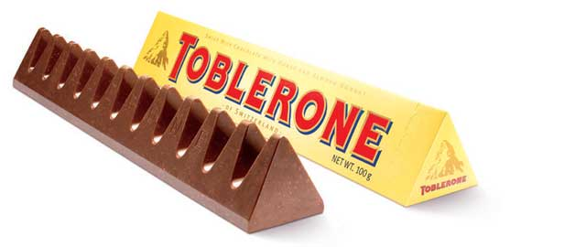
22,2 cm
5 cm

Pour emballer sa barre de chocolat et l'offrir, Violette veut fabriquer une boîte de la même forme que les vraies boîtes de TOBLERONE.
Ces boîtes ont trois faces rectangulaires de 22,2 cm de long et deux faces triangulaires équilatérales de côté 5 cm.

Elle n'a qu'une feuille de carton jaune au format A4 pour faire le patron de sa boîte (et le découper ensuite).

Question : Sur une feuille au format A4, trace le patron de la boîte que veut faire Violette. Tu indiqueras les mesures pour que Violette puisse facilement reproduire ton patron.

